ВИЩЕ ПРОФЕСІЙНЕ УЧИЛИЩЕ №17
М. ГЕНІЧЕСЬКА ХЕРСОНСЬКОЇ ОБЛАСТІ
21.11.2019

Розробка уроку виробничого навчання
за темою:
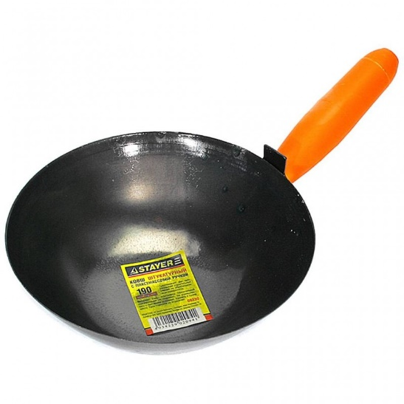

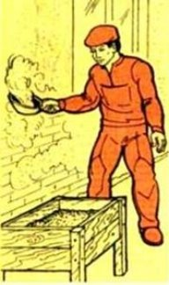

Розробила:
майстер виробничого навчання
Горбатюк С.А
м. Генічеськ 2019
Тема програми № 5 : «Прийоми виконання основних операцій штукатурних процесів»
Тема уроку № 5.2: «Накидання розчину на поверхню
стін ковшем Шаульського з ящика».
Мета уроку: формувати компетентності:
- професійні компетентності – навчити правильно накидати розчин на поверхню стін ковшем Шаульського, слідуючи схемам і вказівкам інструкційних карт, дотримуючись правил безпечних умов праці, розкрити особистісні здібності учнів, формувати самостійне і професійне виконання накидання розчину ковшем Шаульського, долучати учнів до дотримання санітарно- гігієнічним умов в практичній діяльності;
- ключові компетентності – розвивати розширення кругозору учнів, сприяння розвитку професійних навичок при виконанні роботи, вміння порівнювати і узагальнювати вивчений матеріал, почуття взаємодопомоги, розумову діяльність при виконання навчально – виробничих робіт, розвивати спостережливості при виконанні накидання розчинової суміші, виховувати в учнів самостійність при виконання практичного завдання, виконання та дотримання естетичних норм поведінки, акуратність в роботі, бережливе ставлення до інструментів і пристроїв, обладнання та матеріалів, прищеплення відповідальності за якість у виконанні даної роботи.
Тип уроку: формування первинних умінь і навичок

Форми та методи проведення уроку:
- Словесні: бесіда, інструктаж, пояснення; наочно- демонстраційний показ трудових прийомів і операцій.
- Наочні: демонстрація ілюстрацій, відеоматеріалу, інструменту, інструкційно-технологічна картка.
Матеріально – технічне забезпечення : картки – завдання 4 шт, плакат «Нанесення розчину на стіни ковшем», інструктивно - технологічні картки 18 шт, ковш Шаульського 18 шт., щітка макловиця 18 шт, ящик для розчину 12 шт, відро 6 штук.
Міжпредметні зв’язки : ТШР, охорона праці, матеріалознавство.
Перелік практичних завдань: накидання розчину на кам’яну поверхню ковшем Шаульського з ящика.
Список основної і додаткової літератури:
- «Матеріали і технології в сучасному будівництві» Є.К.Корапузов, В.Г.Соха, Т.Є. Остапенко підручник 2005 рік.
- «Штукатурні роботи» А.М Шепеляв
- «Основи охорони праці» М.В. Васильчук
- «Спеціальна технологія штукатурних і лицювальних робіт»
В.І Кошман навчальний посібник 2004 рік.

ХІД УРОКУ
І. Організаційна частина ( ~2 хв.):
- перевірка наявності учнів;
Староста групи, буль ласка, повідомте нас про наявність учнів на уроці.
- перевірка готовності учнів до уроку;
- допуск з техніки безпеки.
Майстер перевіряє готовність учнів до уроку, наявність спец одягу, індивідуальних засобів захисту.
ІІ. Вступний інструктаж ( ~43 хв.):
1. Актуалізація знань:
Повідомлення теми і програми уроку: Добрий день, шановні учні. Я рада привітати вас на уроці і хочу побажати вам успіху, почуття задоволення від того, що ви будете робити.
Тема сьогоднішнього нашого уроку «Накидання розчину на поверхню
стін ковшем Шаульського з ящика», це другий урок в темі, на попередньому уроці ми навчилися з вами накидати розчинову суміш на стіни кельмою з ящика та сокола.
Цільова установка проведення уроку: Знання, які Ви здобудете на цьому уроці, стануть вам в пригоді, коли будете самостійно виконувати штукатурні роботи. Набуті вміння та навички з даної теми дасть вам змогу якісно і швидко виконувати оштукатурювання поверхонь, бути конкурентоспроможним на сучасному ринку праці, на даний час виконати 1 м² звичайної штукатурки коштує 70 гривень.
Перевірка опорних З,У,Н учнів необхідних їм для подальшої роботи на уроці.
А зараз ми згадаємо ваші раніше здобуті знання на уроках теоретичного навчання. Я задаватиму вам питання, хто знає відповідь піднімайте руку!
- Які фактори знижують втомлюваність та запобігають травмам при накидані розчину на поверхні?
Очікувана відповідь учнів:
Дотримання правил з техніки безпеки;
Правильна організація робочого місця;
Правильно підібраний інструмент та матеріал
- В якому випадку продуктивність праці буде вища?
Очікувана відповідь учнів:
штукатурним ковшем? Чому?
- Який фізичний закон діє щодо розчину за гальмуванням кисті руки під час накидання розчину на поверхню?
Очікувана відповідь учнів:
Інерція
- Якими є переваги накидання розчину штукатурним ковшем?
Очікувана відповідь учнів:
Збільшення об’єму виконаної роботи
Зменшення робочого часу
- Яких санітарно-гігієнічних норм необхідно дотримуватися при виконанні робіт?
Очікувана відповідь учнів:
Категорично забороняється розчин брати руками
Утримувати в чистоті і порядку робоче місце і інструмент;
Повинні бути у кожного індивідуальні засоби захисту;
- Яка робоча місткість розчину в ковші?
Очікувана відповідь учнів:
0,8 л
- Які розчини не рекомендується наносити ковшем?
Очікувана відповідь учнів:
Швидкотвердіючі
- З чого складається розчин?
Очікувана відповідь учнів:
В’яжуче
Наповнювач
Вода
- Які ви знаєте види розчинів? Чим вони відрізняються?
Очікувана відповідь учнів:
Прості, складні.

- Які ви знаєте основні групи інструментів?
Очікувана відповідь учнів:
Для підготовки поверхні
Для накидання і розрівнювання розчину
Контрольно-вимірювальні інструменти
11. Оберіть та назвіть інструмент, який ви знаєте та яким ми користувалися на попередніх уроках при підготовці поверхні? (Учні підходять до столу показують інструмент та надають його коротку характеристику)
12. Оберіть та назвіть інструмент для накидання і розрівнювання розчину (Учні підходять до столу показують інструмент та надають його коротку характеристику)
13 Оберіть та назвіть контрольно – вимірювальні інструменти з якими ми познайомилися? (Учні підходять до столу показують інструмент та надають його коротку характеристику).
Дуже добре молодці з завданням впорались.
До мене вчора, за допомогою звернувся наш місцевий виконроб, у нього на будівництві маленькі неприємності, і він просив вашої допомоги, але так як вчора у нас не було виробничого навчання і ми ніяк не змогли б йому допомогти він залишив нам ось такий кейс. Що в ньому я не знаю, але ми зараз розберемося.
Так дивіться він залишив нам записочки, дуже цікаво що в них!?(Додаток1)
- Аналіз і доповнення відповідей учнів, підведення підсумків.
Проводжу підсумок.
2. Викладання нового матеріалу.
- Повідомлення нової навчальної інформації. Показ нових прийомів трудової діяльності.
- Організація робочого місця та інструктаж з БП за змістом занять;
Необхідні матеріали, розчини, інструменти розташовувати так щоб не робити зайвих рухів. На робочому місці зайвих матеріалів, та інструментів не повинно бути. Під час роботи необхідно дотримуватися техніки безпеки.
Перед початком роботи ми перевіряємо свій інструмент. Перевіряємо ручку ковша, вона повинна бути справною гладенькою, без заусиниць, не мати гострих кутів, вибоїн, ребер – це захистить руки від натирання мозолів. Ручки інструментів повинні бути добре насаджені. Категорично забороняється брати вапняний, цементний, гіпсовий розчин руками. По завершенню роботи необхідно вимити інструмент та прибрати своє робоче місце.
Після закінчення роботи необхідно прибрати робоче місце та вимити інструмент.
- Підготовка поверхні стіни до оштукатурювання;
Цегляні поверхні очищуємо від бруду, грязі пилу, розчищаємо шви та робимо насічки. Яким інструментом, та як ми це робимо пам’ятаємо?
Деревꞌянні поверхні оббиваємо дранкою. Хто нам нагадає коротенько як готувати дерев’яну поверхню?
Бетонну поверхню очищуємо від бруду, грязі, пилу, масляних та грибкових плям збиваємо напливи та робимо насічки. Хто нам нагадає як готувати бетонну поверхню?
- Приготування учбового розчину;
Сьогодні на уроці ми працюватимемо глиняним розчином. Скажіть мені будь ласка які визнаєте шари штукатурки ? (Набризк, грунт, накривка)
Яким інструментом ми перевіряли рухомість розчину? (ст. конусом)
Сьогодні ми з вами будемо працювати с другим шаром штукатурки, а саме грунтом.

- Зволоження поверхні
Щоб поверхні стін мали досить добру зщеплюваність з розчином після підготовки поверхні та приготування розчину поверхню змочуємо водою.
Для чого змочувати поверхню? Як це потрібно робити ?Набираємо у відро воду, беремо в руки махову щітку, або щітку–макловицю, та рясно змочуємо водою, чим більш пориста поверхня тим рясніше ми повинні будемо її змочити. Можна змочувати поверхню з ковша Шаульського.

- Нанесення розчинової суміші на поверхню стіни ковшем
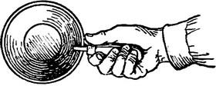
При оштукатурюванні стін пересувний ящик встановлюють на відстані 0,5-1 м від стіни, ківш береться в праву руку, великий палець повинен лягати вздовж рукоятки ковша, ним забираєм порцію розчину і сильним помахом руки скидаэмо розчин на поверхню. Руху руки з ковшем необхідно надати таку силу, щоб розчин вилітав з ковша, не затримуючись у ньому, і стелився по поверхні рівним шаром. Такий кидок вважається самим правильним.
Прийоми нанесення розчину ковшем правою рукою показані на мал.
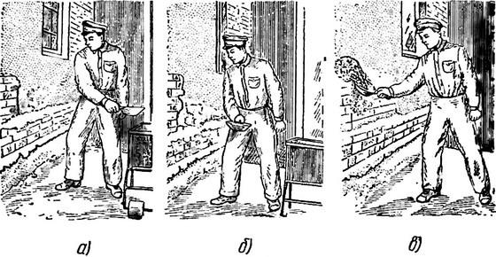
Нанесеня розчину ковшом правой рукой: а - змахування; б – поворот до поверхны; в – накидь
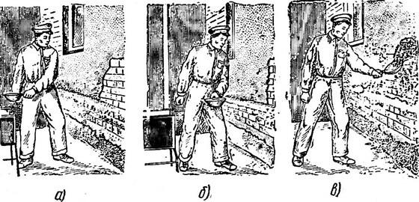
Нанесение розчину ковшем лівою рукою: а - змахування; б – поворот до поверхны; в – накидь
- Контроль якості виконаної роботи.
Ляпки на поверхню повинні лягати щільно одна біля одної. Товща розчину на поверхні повинна бути по всій стіні однакова, без прогалин, та відшарувань.
У кожного з Вас є технологічна карта (Додаток 2), якщо Ви щось не пригадаєте, будь ласка, зверніться до неї, або до мене за допомогою.
На технологічні карті показаний і розписаний кожний етап вашої роботи.
Майстер показує і пояснює технологічну карту
- пояснення характеру і послідовності роботи учнів на уроці;
- усне опитування учнів і пробне виконання ними нових прийомів, показаних майстром;
Вам зрозумілий зміст сьогоднішньої роботи на уроці?
Скажіть мені будь ласка:
Так як розчин повинен лягати на поверхню?
Навіщо нам зволожувати поверхню?
Давайте тепер хтось з вас спробує нанести розчин на поверхню! Хто бажає?
- повідомлення про передовий досвід за темою уроку На даний час є новітні технологій, механізовані розчино машини та розчинонасоси які значною мірою покращують та облегшують нашу з вами роботу. Дуже скоро ви з ними познайомитесь на уроках виробничого та теоретичного навчання.(показ відеофрагменту)
Для тих хто сьогодні не встиг відповісти, я приготувала картки завдань (роздаю картки (Додаток 3) у вас є декілька хвилин подумати над відповідями, а доки ви думатимете над відповідями пропоную розгадати кросворд:
Розгадуємо кросворд. (Додаток 4,презентація)
- Відповіді майстра на запитання учнів.
- Підведення підсумків вступного інструктажу.
Як ви знаєте оцінювання буде проходити в декілька етапів , ваші досягнення протягом уроку буду заносити до таблиці оцінювання, а саме за такими критеріями (Додаток 5)
- ІІІ. Поточний інструктаж ( ~270 хв.):
-видання завдань для самостійної роботи учнів та пояснення порядку їх виконання;
-розподіл учнів за робочими місцями;
-повідомлення про критерії оцінювання виконуваних робіт;(додаток5)
- Організація робочого місця, дотримання техніки безпеки;
На вашому робочому місці повинен бути порядок, інструмент повинен знаходитися на своїх робочих місцях.
- Послідовність виконання технологічного процесу;
Всі технологічні операції повинні виконуватися згідно технологічної карти.(додаток2)
- Взаємодопомога у бригаді;
Сильніші учні допомагають слабшим.
- Перевірка якості роботи та виконання норм часу, приймання робіт.
- цільові обходи майстром робочих місць учнів;
- Перший обхід – перевірка правильності організації робочих місць учнів та додержання ними правил техніки безпеки;
- Другий обхід перевірка правильності виконання учнями нових прийомів та технологічного процесу виконання робіт, перевірка умінь користування кресленнями, інструкційними та технологічними картами;
- Третій обхід надання допомоги учням, перевірка ходу виконання робіт (між операційний контроль), взаємо допомога
- Четвертий обхід перевірка якості роботи учнів та виконання ними норм часу, здача робіт.
- прийом майстром виконаних робіт;
- прибирання робочих місць.
IV Заключний інструктаж ( ~25 хв.):
- аналіз діяльності учнів у процесі всього уроку;
- оцінка роботи учнів, її об’єктивне обґрунтування;(додаток5)
- аналіз причин помилок учнів та засоби їх усунення;
- повідомлення та обґрунтування оцінок;
- видача домашнього завдання.
Підручник А.С. Нікуліна «Штукатурні роботи» І частина стор.237-240. Вивчити та опрацювати завдання.
7 балів- відповісти на запитання для самоконтролю, вивчити послідодовність накидання розчину ковшем.
8-9 балів- скласти кросворд, звертайтесь до «словника будівельних професій» та до мережі інтернет.
10 балів- підготувати реферат на тему « Організація робочого місця при накиданні розчину на поверхню»
Любі учні! Дякую за працю на уроці. Ви молодці!
Майстер виробничого навчання _______________ ГорбатюкС. А

Додаток 1
«Шановні учні 12 групи, у нас на будівництві склалися маленькі неприємності, які ми не можемо самостійно вирішити, тому я дуже хочу щоб ви будь ласка мені допомогли»
- Під час накидання розчину на кам'яну поверхню, зчеплення з поверхнею виявилося занадто слабким.
Будь ласка допоможіть виявити причини
та спосіб їх усунення
- Розчин відшаровується під час накидання на дерев'яну поверхню.
Будь ласка допоможіть виявити причини та спосіб їх усунення!
- Розчин при накиданні на бетонну поверхню сповзає.
Будь ласка допоможіть виявити причини та спосіб їх усунення!
- При накиданні на поверхню цементно-вапняного розчину, ми з моєю бригадою помітили, що в розчині утворюються бульбашки.
Будь ласка допоможіть виявити причини та спосіб їх усунення!
- При роботі з глиняним розчином ми помітили, що він «наростає» на ковші, хоча приготований за додержанням потрібних пропорцій.
Будь ласка допоможіть виявити причини та спосіб їх усунення!

Додаток 3

Картка- завдання 1
«Підготовка кам’яної поверхні під оштукатурювання»
(П.І.Б)_______________________Заповніть таблицю
Технологічні операції | Інструменти

Картка- завдання 2
«Підготовка дерев'яної поверхні під оштукатурювання»
(П.І.Б)_______________________Заповніть таблицю
Технологічні операції | Інструменти

Картка- завдання 3
«Підготовка бетонної поверхні під оштукатурювання»
(П.І.Б)_______________________Заповніть таблицю
Технологічні операції | Інструменти

Додаток 3

Чи правильне твердження? | Так | Ні
1. Щоб штукатурний шар міцно тримався поверхні, має бути гладкою. |  | +
2. Конструкції, які штукатурять, повинні бути стійкими, міцно закріпленими. | +
3. Якість штукатурки залежить від якості підготовки поверхні. | +
4. Розчинова суміш для обризку є густої консистенції |  | +
5. На бетонній поверхні насічку роблять штукатурною лопаткою. |  | +
6. При насіканні бетонних та цегляних поверхонь застосовують троянки, зубила, бучарду | +
7. При насіканні поверхонь треба працювати в захисних окулярах і рукавицях, користуватись справним інструментом. | +
8. Сокіл відносять до контрольно вимірювальних інструментів. |  | +
9. Проста штукатурка виконується в кімнатах для проживання |  | +
10. Грунт – це перший шар штукатурки. |  | +

Додаток 4
1
2
3
4
5
6
7
8
9
10
Інтелектуальна розминка
- Інструмент для накидання розчину.
- Штукатурка яку застосовують ц підвальних приміщеннях.
- Другий шар штукатурки.
- Перший шар штукатурки.
- Третій шар штукатурки.
- Вяжуче в цементно-пісчаному розчині
- Інструмент призначений для розчищання швів на цегляняній та камꞌяній поверхні, нанесення насічки
- Обробка накривного шару штукатурки.
- Штукатурка яка виконується під маяки.
- Штукатурній інструмент для накидання розчину.

ІНСТРУКЦІЙНО – ТЕХНОЛОГІЧНА КАРТКА Додаток 2
Накидання розчину на поверхню стін ковшем Шаульського з ящика.
Найменування  операцій | №  з/п | Малюнок | Інструмент та пристосування | Технологічна послідовність та опис роботи
Підготовка поверхні | 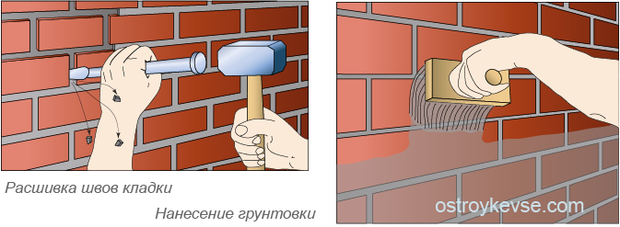 |  | зубило  молоток, щітка по металу | Очищуємо від бруду, грязі пилу, розчищаємо шви та робимо насічки
Приготування розчину | 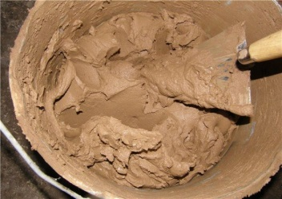 |  | кельма,  ємність для розчину | Перемішування розчину до однорідної маси.
Змочування поверхні  водою |  |  | щітка  макловиця,  ємність з водою | Змочуємо поверхню водою, для видалення пилу та кращого зчеплення поверхні з розчином. чим більш пориста поверхня тим рясніше ми її змочуємо
Забирання  розчину  ковшем |  |  | ємність для розчину, ківш | Ящик встановлюють на відстані 1 м від стіни, ківш береться в праву руку, обов’язково фіксуємо великим пальцем рукоять ковша, ним забираємо порцію розчину
Сильний мах рукою |  |  | ємність для розчину, ківш | Робимо мах рукою, змах руки повинен бути такої сили щоб розчин не затримувався у ковші
Скидання розчину  з ковша  на поверхню |  |  | ємність для розчину, ківш | Сильним помахом руки скидають розчин на поверхню. Розчин повинен стелився по поверхні рівним шаром.
Контроль якості  нанесеного  розчину | 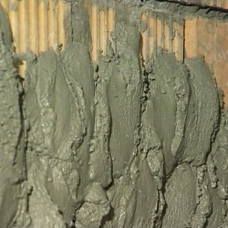 |  | перевіряємо візуально | Ляпки на поверхню повинні лягати щільно одна біля одної. Товща розчину на поверхні повинна бути по всій стіні однаково, без прогалин, та відшарувань.

